(для жюри)
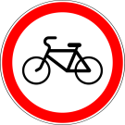 | Велосипедное движение запрещено
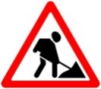 | Ремонтные работы
 | Велосипедная дорожка
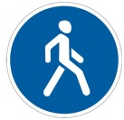 | Пешеходная дорожка
 | Телефон
 | Пункт первой медицинской помощи
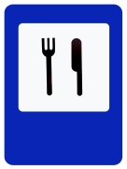 | Пункт питания

Команде предлагается дорисовать дорожный знак согласно заданию.
Каждый правильный рисунок – 1 балл.

(для команд)
Велосипедное движение запрещено
Ремонтные работы
Велосипедная дорожка
Пешеходная дорожка
Телефон
Пункт первой медицинской помощи
Пункт питания

